ТЕХНИЧЕСКОЕ ЗАДАНИЕ
на выполнение работ по ремонту и техническому обслуживанию узла учёта тепловой энергии на объекте ФГБУ «Российская Государственная Библиотека», расположенном по адресу: г. Москва, Староваганьковский пер., д. 17, стр. 3.
№  п/п | Перечень данных и требований | Содержание данных и требований
 | Заказчик. | Федеральное государственное бюджетное учреждение "Российская государственная библиотека" (далее - ФГБУ «РГБ»).
 | Наименование работ. | Ремонт и техническое обслуживание узла учёта тепловой энергии (далее – УУТЭ), установленного на объекте ФГБУ «РГБ» по адресу: г. Москва, Староваганьковский пер., д. 17, стр. 3.
 | Вид финансирования и порядок оплаты. | Субсидия на выполнение государственного задания.  Оплата оказанных услуг производится Заказчиком в течение 7 (семи) рабочих дней на основании выставленных Исполнителем счета и подписанного Сторонами Акта сдачи-приемки оказанных услуг.
 | Срок начала и окончания всех видов работ | Сроки выполнения работ:  начало выполнения работ – первый рабочий день, следующий за датой заключения контракта;  завершение выполнения работ – не позднее 20 рабочих дней с даты заключения контракта.
 | Предмет технического задания. | Техническим заданием устанавливаются цели, объем и требования к выполнению работ по ремонту и техническому обслуживанию узла учёта тепловой энергии:  - Замена платы питания 687254.024 (Приложение №3);  - Заливка программы в вычислительно-информационный блок;  - Метрологическая поверка УУТЭ (комплект) с целью восстановления эксплуатационных свойств.
 | Цель работ | - Ремонт УУТЭ;  - Метрологическая поверка УУТЭ (комплект) с целью восстановления эксплуатационных свойств;  - Получение акта ввода в эксплуатацию УУТЭ согласно Постановлению Правительства РФ №1034 от 18 ноября 2013 года «О коммерческом учете тепловой энергии, теплоносителя».
 | Сведения об объекте. | Объектом технического задания является узел учёта тепловой энергии в составе: электронный блок ВИСТ.Т - 1шт; первичный преобразователей расхода Ду-32 (ПРН-32) - 2 штуки; комплект термопреобразователей сопротивления типа КТПТР-01; водосчетчик VLF-R Ду-15мм.  Объект расположен по адресу: г. Москва, Староваганьковский пер., д. 17, стр. 3. Режим работы: понедельник - пятница с 8:30 до 17:30. Демонтажные и монтажные работы осуществляются на площадке производства работ в условиях действующего предприятия. Диагностика производится на площадке подрядчика.
 | Исходные данные. | - Настоящее техническое задание;  - Копия (оцифрованное изображение) свидетельства о поверке теплосчётчика (Приложение №2).  - Дефектная ведомость №1 от 17.10.2025 (Приложение №3)  Если в процессе сбора исходной документации и последующих работ будет обнаружено отсутствие какой-либо исходной информации (чертежи, технологические данные и решения по существующим системам, и т.п.), необходимой для качественного выполнения работ, Подрядчик обязан незамедлительно запросить её у Заказчика, а в случае её отсутствия, получить данную недостающую информацию самостоятельно.  По поручению Заказчика Подрядчик за свой счёт обеспечивает своевременное квалифицированное получение необходимых для производства работ согласований, разрешений, положительных заключений и иных документов уполномоченных органов. Заблаговременно информирует Заказчика обо всех требованиях согласующих инстанций.
 | Объем и содержание выполняемых работ. | Комплекс выполняемых работ должен включать работы, в объеме и по содержанию необходимые для достижения целей, указанных в Разделе 6 настоящего Технического задания, и должны соответствовать требованиям действующих на дату приемки Работ нормативных документов, регламентирующих состав и содержание Работ, в соответствии с действующим законодательством Российской Федерации.  В комплекс подготовительных работ входят следующие виды работ, включая, но не ограничиваясь:  - согласование привлекаемого персонала: Подрядчик в срок не позднее 5 (пяти) рабочих дней с даты заключения Контракта должен предоставить на согласование Заказчику списки привлекаемого персонала, оформленного по форме из Приложения № 1 к настоящему Техническому заданию с отметками Службы охраны труда Заказчика и Пожарной Части о прохождении инструктажей, список должен сопровождаться пакетом документов, подтверждающих квалификацию персонала;  - предоставление приказов о назначении руководителя проекта и ответственных лиц: Подрядчик в срок не позднее 5 (пяти) рабочих дней с даты заключения Контракта должен предоставить на согласование Заказчику приказы о назначении руководителя проекта, ответственного за противопожарные мероприятия, ответственного за охрану труда, ответственного за мероприятия по безопасности;  - сбор исходно-разрешительной документации;  - дополнительное обследование участка проведения работ (в случае необходимости);  - получение всех необходимых разрешений на проведение работ;  - обустройство административно-бытовых, общественных и санитарных помещений для привлекаемого персонала (при необходимости);  - иные работы, в объеме и по содержанию необходимые для достижения целей использования результатов работ, указанных в Разделе 6 настоящего Технического задания, в соответствии с действующим законодательством Российской Федерации.  Все согласования и разрешения, необходимые для начала и в процессе производства работ, получает Подрядчик.  При производстве работ Подрядчик должен проводить дополнительные обследования с целью уточнения технических решений по выполнению работ.  Комплекс основных работ выполняется Подрядчиком в соответствии с Контрактом и решениями, принятыми и согласованными с Заказчиком на этапе выполнения комплекса подготовительных работ.  В комплекс основных работ входят следующие виды работ, включая, но не ограничиваясь:  - замена платы питания 687254.024 (Приложение №3)  - демонтаж электронного блока ВИСТ.Т - 1шт;  - демонтаж первичного преобразователя расхода Ду-32 (ПРН-32) - 2 штуки;  - демонтаж комплекта термопреобразователей сопротивления типа КТПТР-01;  - демонтаж водосчетчика VLF-R Ду-15мм;  - проведение работ по ремонту и поверке компонентов электронно-вычислительного блока и преобразователей расхода;  - монтаж электронного блока ВИСТ.Т - 1шт;  - монтаж первичного преобразователя расхода Ду-32 (ПРН-32) - 2 штуки;  - монтаж комплекта термопреобразователей сопротивления типа КТПТР-01;  - монтаж водосчетчика VLF-R Ду-15мм  - получение акта ввода в эксплуатацию УУТЭ согласно Постановлению Правительства РФ №1034 от 18 ноября 2013 года «О коммерческом учете тепловой энергии, теплоносителя»,  - иные работы, в объеме и по содержанию необходимые для достижения целей использования результатов работ, указанных в Разделе 6 настоящего Технического задания, в соответствии с действующим законодательством Российской Федерации.  В случае невозможности выполнения решений, предусмотренных технической документацией, а также в случае обнаружения Подрядчиком при производстве монтажных работ несоответствия принятых проектных решений действующим нормам и правилам, включая правила и нормы в области пожарной безопасности, или в случае невозможности выполнить указанные проектные решения, Подрядчик обязан уведомить об этом Заказчика. После этого согласовать с Заказчиком решение о необходимости изменении (доработке) проектных решений и технической документации. При отступлении от проектного решения произвести все необходимые согласования и внести изменения в техническую документацию в установленном порядке.  По окончании работ документально (письмом) известить Заказчика о готовности к сдаче объекта.  Материалы и оборудование, используемые при выполнении Работ, включены в стоимость работ.  Выполнение Работ должно осуществляться в полном соответствии с условиями Контракта, Технического задания, Проекта производства работ. Любое отклонение от данных условий и (или) их изменение в обязательном порядке должно быть незамедлительно согласовано с Заказчиком.  В комплекс приемо-сдаточных работ входят следующие виды работ, включая, но не ограничиваясь:  - сдача-приемка выполненных работ Заказчику;  - предоставление Заказчику акта, составленного специальной комиссией подрядчика, в котором указаны наименования всех выявленных дефектов компонентов диагностируемого оборудования;  - предоставление Заказчику ведомости дефектов, в которой указаны наименования всех необходимых мероприятий для восстановления работы УУТЭ в полном объёме;  - работы заключительного периода (демобилизация, восстановление зоны производства работ к первоначальному виду), включая сбор и вывоз мусора;  - иные работы, в объеме и по содержанию необходимые для достижения целей использования результатов работ, указанных в Разделе 6 настоящего Технического задания, в соответствии с действующим законодательством Российской Федерации.
- - | Нормативные документы, регламентирующие выполнение работ. | При выполнении работ Подрядчик должен руководствоваться нормативными документами, регламентирующими выполнение работ, в том числе:  - Федеральным законом № 69-ФЗ от 21.12.1994 О пожарной безопасности (в редакции 22.12.2020);  - Федеральным законом № 123-ФЗ от 22 июля 2008 года Технический регламент о требованиях пожарной безопасности;  - Федеральным законом № 384-ФЗ от 30.12.2009г. Технический регламент о безопасности зданий и сооружений;  - Приказом Министерства труда и социальной защиты РФ от 11.12.2020г. №883н «Об утверждении Правил по охране труда при строительстве, реконструкции и ремонте»;  - ГОСТ Р 12.3.047-2012 ССБТ. Пожарная безопасность технологических процессов. Общие требования. Методы контроля;  - Правила устройства электроустановок, Минэнерго, ПУЭ 7 издание;  - иными требованиями действующих строительных норм, правил и иных нормативных документов, обязательных при выполнении работ;
 | Требования к персоналу Подрядчика, выполняющему Работы | Наличие у представителей Подрядчика (или его субподрядчиков), выполняющих монтаж, демонтаж, наладку или ремонт оборудования под давлением, соответствующих удостоверений о допуске к самостоятельной работе (для рабочих), документов о прохождении в установленном порядке аттестации (для руководителей и специалистов), предусмотренных Федеральными нормами и правилами в области промышленной безопасности "Правила промышленной безопасности при использовании оборудования, работающего под избыточным давлением" утвержденными приказом Федеральной службы по экологическому, технологическому и атомному надзору от 15.12.2020 № 536).  Наличие у представителей Подрядчика (или его субподрядчиков), выполняющих работы с электрооборудованием и электроустановками, действующих удостоверений установленной формы о проверке знаний норм и правил работы в электроустановках напряжением до 1000 В, в том числе: с присвоенной группой по электробезопасности не ниже IV (для ответственных руководителей, выдающих наряды) и с присвоенной группой по электробезопасности не ниже III (для производителей работ, членов бригады, электромонтажников). Квалификация специалистов подтверждается копиями действующих удостоверений установленной формы о проверке знаний норм и правил работы в электроустановках с соответствующей группой по электробезопасности.  В соответствии с Приказом Минэнерго России от 12.08.2022 N 811 "Об утверждении Правил технической эксплуатации электроустановок потребителей электрической энергии" (Зарегистрировано в Минюсте России 07.10.2022 N 70433) и Приказом Минтруда России от 15.12.2020 N 903н (ред. от 29.04.2025) "Об утверждении Правил по охране труда при эксплуатации электроустановок" (Зарегистрировано в Минюсте России 30.12.2020 N 61957) работники Подрядчика, которые будут использовать электрооборудование и электроинструмент, должны иметь удостоверения установленной формы о проверке знаний норм и правил работы в электроустановках, иметь допуск по ПТБ и ПТЭ электроустановок потребителей.  Заказчик, в ходе исполнения контракта, в праве запросить информацию, подтверждающую квалификацию персонала, исполняющего работы. В случае непредставление указанной информации Заказчик оставляет за собой право остановить производство работ и инициировать процедуру расторжения контракта.
 | Особые условия и требования. | Работы должны быть выполнены с учётом режима работы Заказчика.  Работы должны производиться только в отведённой зоне работ.  Подрядчик должен в письменном виде уведомлять Заказчика о времени и месте проведения скрытых работ не позднее, чем за 72 часа.  Подрядчику во время выполнения работ следует обеспечить необходимые мероприятия по технике безопасности, пожарной безопасности и охране окружающей среды на объекте в соответствии с действующим законодательством и требованиями Контракта.  Подрядчик должен согласовывать с Заказчиком все поставляемые и используемые материалы для выполнения работ.  Подрядчик должен своими силами и за свой счёт поставить на Объект все необходимые для проведения Работ материалы, изделия, оборудование, конструкции и прочее, не определённое настоящим Контрактом, но необходимое для выполнения Работ. Осуществить их транспортировку, приёмку, разгрузку и складирование на строительной площадке, в согласованных с Заказчиком местах.  Подрядчик должен обеспечить соблюдение правил привлечения и использования иностранной и иногородней рабочей силы, установленные законодательством РФ и региональными нормативными правовыми актами.  Подрядчик несёт полную ответственность за привлечённые для выполнения работ субподрядные организации.  Во время нахождения на объекте представителей Подрядчика, а также привлечённых им для выполнения работ работников, обеспечить соблюдение указанными лицами установленного режима охраны, противопожарного режима, правил охраны труда и техники безопасности, в том числе регулярно проводить необходимый инструктаж указанных лиц.  Подрядчик должен уведомлять Заказчика о любых внеплановых событиях и происшествиях на Объекте и/или в связи с исполнением Контракта, включая, но не ограничиваясь:  - об аварии в течение 2 (двух) часов;  - в течение суток, о любом несчастном случае независимо от степени его тяжести по форме 1 Приложения №1 к Постановлению Министерства труда и социального развития Российской Федерации от 24 октября 2002 г. №73 «Положение о расследовании и учёте несчастных случаев на производстве», а в течение недели, после окончания расследования, предоставлять копии материалов специального расследования несчастных случаев;  - о хищениях и иных противоправных действиях в течение 24 (двадцати четырёх) часов;  - об аресте и/или блокировании счетов и/или иные обстоятельства, влияющие на платежи между Сторонами в течение 24 (двадцати четырёх) часов;  - о забастовке Персонала подрядчика, действия третьих лиц, включая органы власти и местного самоуправления, прямо или косвенно касающиеся Работ и взаиморасчётов Сторон и обязательств Сторон по Контракту в течение 24 (двадцати четырёх) часов.  При производстве работ необходимо применять современные строительные, отделочные материалы и другие установочные изделия российского и иностранного производства, позволяющие улучшить эксплуатационные свойства объекта в целом. Используемые материалы, оборудование должны соответствовать проектным требованиям, ГОСТ и ТУ, обеспечены техническими паспортами, сертификатами и другими документами, удостоверяющими их качество.  Подрядчик несёт ответственность за соответствие используемых материалов государственным стандартам и техническим условиям, за сохранность всех поставленных для реализации Контракта материалов и оборудования до сдачи готового объекта в эксплуатацию.
 | Контроль качества выполняемых работ | Подрядчик обязан безвозмездно устранить по требованию Заказчика все выявленные недостатки, если в процессе выполнения Работ Подрядчик допустил отступление от условий контракта, ухудшившее качество Работ.  При возникновении аварийной ситуации по вине Подрядчика, восстановительные и ремонтные работы осуществляются силами и за счет денежных средств Подрядчика.  Для проверки соответствия качества выполненных Работ Заказчик может привлекать Технического заказчика, осуществляющего технический и авторский надзор.  Подрядчик обязан заблаговременно (за 72 часа) письменно извещать Заказчика о готовности скрытых работ. Их готовность подтверждается двусторонними актами промежуточной приемки и освидетельствования скрытых работ. Подрядчик приступает к выполнению последующих работ только после подписания данного акта. Если закрытие работ, подлежащих освидетельствованию, выполнено без подписания данного акта, или Заказчик не был информирован о готовности к приемке таких работ, или информирован с опозданием, то по требованию Заказчика Подрядчик обязан за свой счет вскрыть любую часть скрытых работ, а затем восстановить ее.  При приемке объекта в эксплуатацию Заказчиком производится оценка качества работ. В случаях, когда работы выполнены с отступлениями от условий Контракта, ухудшающими конечный результат, Заказчик по своему усмотрению может потребовать от Подрядчика обязательного устранения недостатков в установленный Заказчиком срок за счет собственных средств.
 | Требования безопасности, предъявляемые к выполнению работ | При выполнении работ Подрядчиком должна быть обеспечена безопасность работ для жизни, здоровья людей, имущества Заказчика и окружающей среды, в соответствии с мероприятиями, утвержденными в организационной и организационной документацией, описанной выше, включая План по безопасности, План по охране труда и противопожарной безопасности и План охраны окружающей среды.
 | Требования к составу и оформлению документации, передаваемой Заказчику | По завершении Работ Подрядчик должен передать Заказчику до начала приемки завершенного объекта исполнительную документацию в 3 (трех) экземплярах на бумажном носителе и в электронном виде необходимую для эксплуатации и дальнейшего развития системы.  Минимальный комплект исполнительной документации должен включать документы и материалы, подтверждающие соответствие выполненных работ техническим регламентам (нормам и правилам) и настоящему Техническому заданию, в том числе:  - акты освидетельствования скрытых работ;  - акты приемки оборудования на диагностику;  - паспорта и сертификаты на оборудование, используемое при диагностике;  - лицензии на проведение работ, подлежащих лицензированию;  - акт о браке (при необходимости);  - иные документы и материалы, подтверждающие соответствие выполненных работ техническим регламентам (нормам и правилам) и настоящему Техническому заданию.  Подрядчик обязан передать Заказчику всю исходную документацию, принятую от Заказчика в начале работ или собранную самостоятельно.
 | Требования по объему гарантий качества работ | На выполненные работы устанавливается гарантийный срок – 1 (один) года с даты подписания Заказчиком документа о приемке. Гарантийный срок качества выполненных работ распространяется на весь выполненный объем работ, в том числе на скрытые работы.  Гарантийный срок на материалы – в соответствии с гарантийной документацией их производителя. Увеличение гарантийного срока на материалы должно быть подтверждено документами завода-изготовителя.  Если в гарантийный период объекта обнаружатся дефекты, допущенные по вине Подрядчика и препятствующие нормальной эксплуатации объекта, то Подрядчик обязан их устранить в установленный Заказчиком срок за свой счет.  В гарантийный период Подрядчик обязан выезжать на Объект по письменной заявке Заказчика для устранения возможных дефектов в течение 2 (двух) календарных дней с даты получения уведомления.
 | Требование к качеству выполняемых работ | Подрядчик должен обеспечить качество всех выполняемых работ в соответствии с требованиями нормативных документов Российской Федерации, а также требованиям СНиП. Подрядчик несет ответственность за недостатки, обнаруженные в пределах гарантированного срока. Заказчик оставляет за собой право производить приемку выполненных работ с привлечением внешних экспертов.  Материалы, используемы для выполнения работ, должны быть новыми, не бывшими в употреблении, соответствовать ГОСТу и ТУ, иметь сертификаты качества, соответствия пожарным и иным требованиям, санитарно-гигиенические сертификаты, должны иметь высокое качество изготовления и соответствовать современному уровню техники и качества в данной отрасли.
 | Приложения | Приложение №1. Форма письма о согласовании списков привлекаемого персонала.  Приложение №2. Копия (оцифрованное изображение) свидетельства о поверке теплосчётчика.  Приложение №3. Дефектная ведомость.

Заказчик:  __________________/ |  | Подрядчик:  __________________/

Приложение № 1 к Техническому заданию

Форма письма о согласовании списков привлекаемого персонала.
Бланк письма организации
с реквизитами и контактными
телефонами

Заместителю генерального директора по эксплуатации,
строительству и безопасности
ФГБУ «Российская государственная библиотека»
Т.И. ЩЕГОЛЬКОВУ

В целях организации и выполнения работ по договору/ контракту №___________ от «___»______20___г. «____________________________________________________________»
^{(предмет договора/контракта)}
прошу Вас допустить на территорию ФГБУ «РГБ» по адресу _________________________________ на период с ______________по ____________ 20__ г. следующих работников _______________________________:
^{(название организации)}

№ п/п | ФИО полностью | Должность | Паспорт | Отметки о прохождении вводного инструктажа в РГБ
 |  |  |  | по пожарной безопасности | по охране труда

Приложение:
- приказ(ы) о назначении ответственных лиц за соблюдение требований пожарной безопасности и охраны труда на объекте ФГБУ «РГБ»;
- копии удостоверений по проверке знаний ПТМ и охраны труда ответственных лиц;
- копии удостоверений на огневые работы;
- копии удостоверений о допуске работников к выполнению работ повышенной опасности.

Руководитель организации_______________________ / _________________/
Печать

Приложение № 2 к Техническому заданию
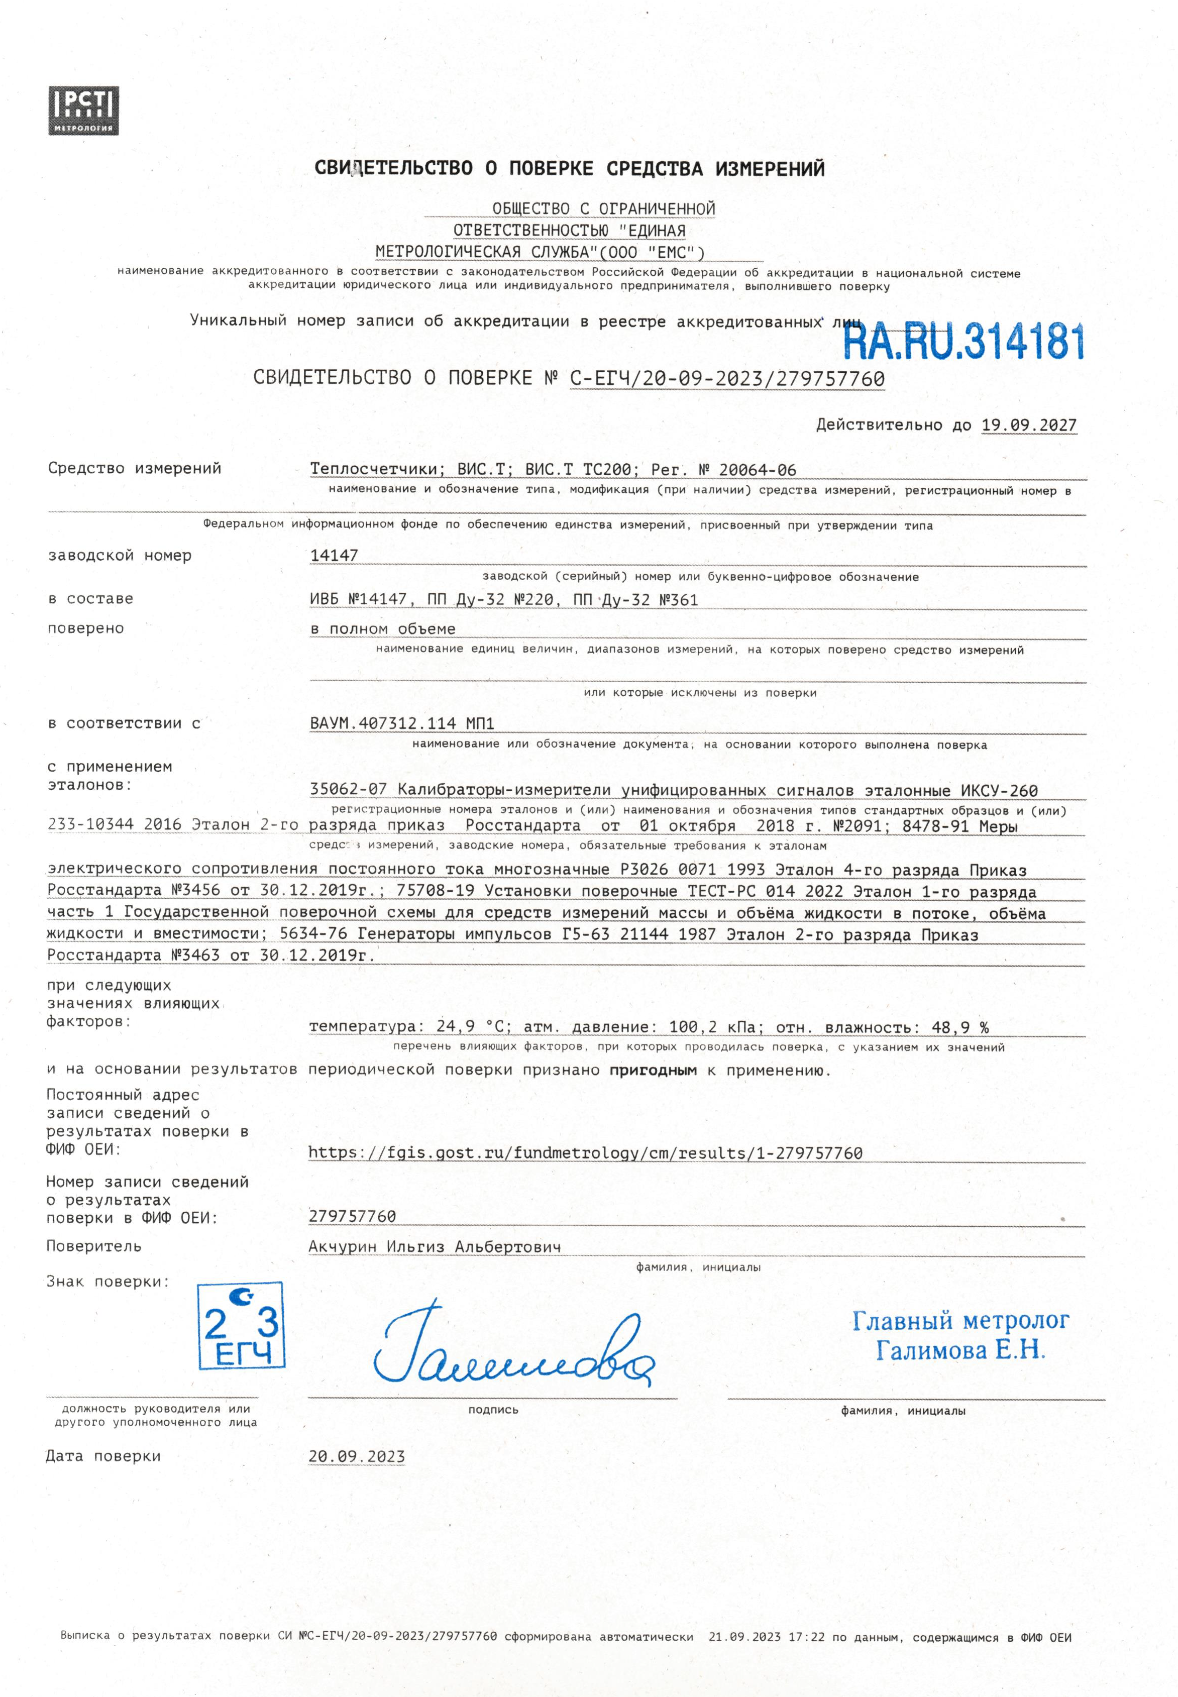

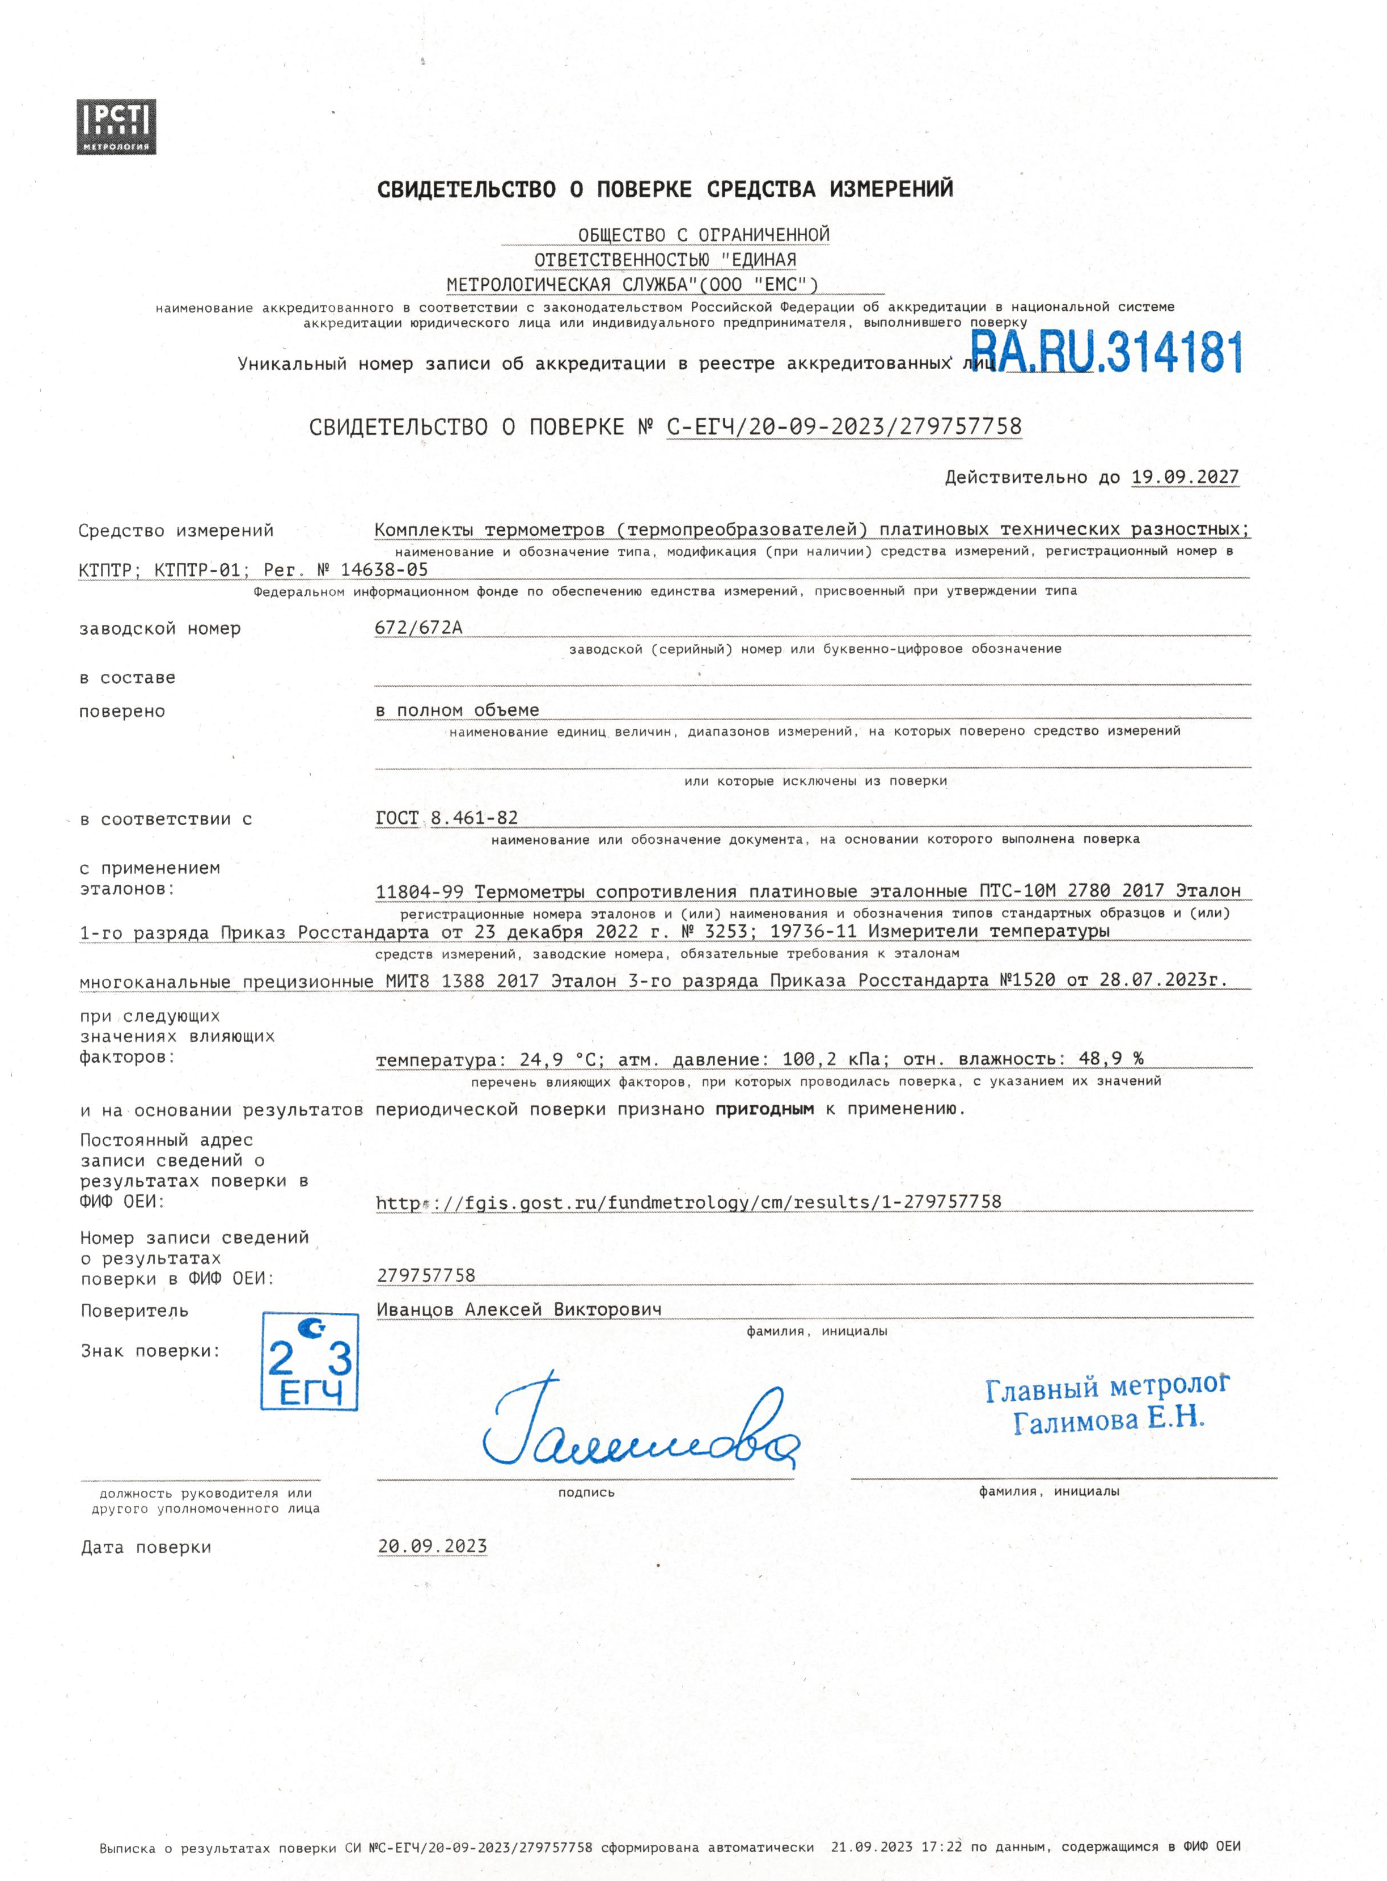

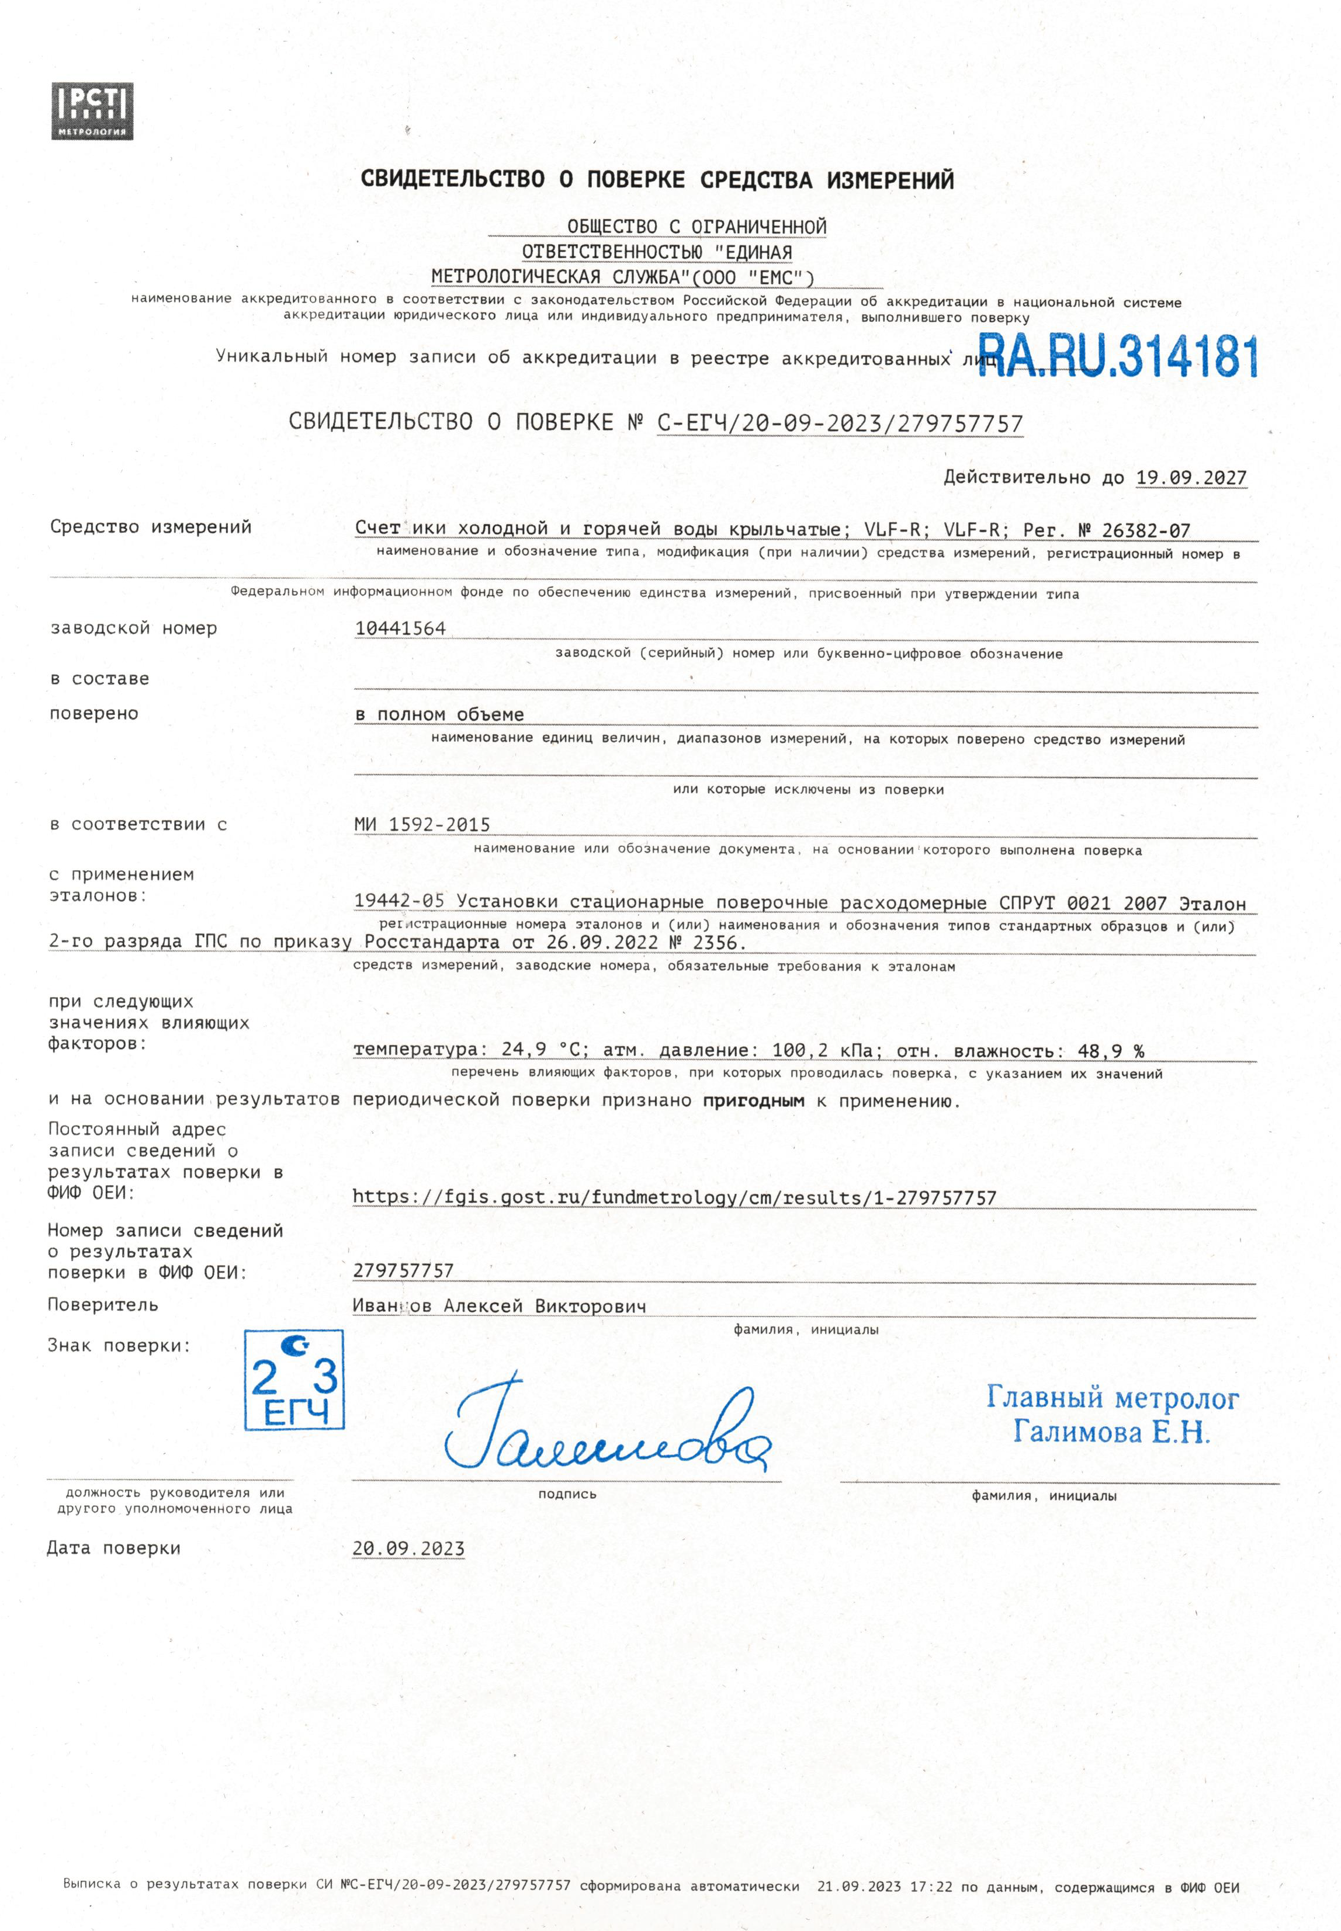

Приложение № 3 к Техническому заданию
